Токсикомания среди подростков представляет собой серьёзную проблему для современного общества, хотя бытует мнение, что это явление гораздо менее опасное, чем наркомания. Но из-за своего разрушительного
воздействия на организм детей и подростков, доступности применяемых токсических веществ, скорости развития
психической зависимости — это заболевание представляет серьёзную угрозу.
Среди врачей-наркологов не принято разделять пациентов на токсикоманов и наркоманов: обе болезни развиваются по сходным принципам и подлежат серьёзному
профессиональному лечению. Отличие только в употребляемых препаратах
— токсикоманы принимают ненаркотические
химические вещества.
Помните, что самый главный и решающий фактор в воспитании ребенка - это личное
поведение и образ жизни его родителей. Будьте достойным примером для своих детей!

Муниципальное казенное общеобразовательное учреждение «Средняя общеобразовательная школа №9 имени Ю.АШомахова ст. Александровской» Майского района КБР

Проблемы токсикомании в подростковом возрасте

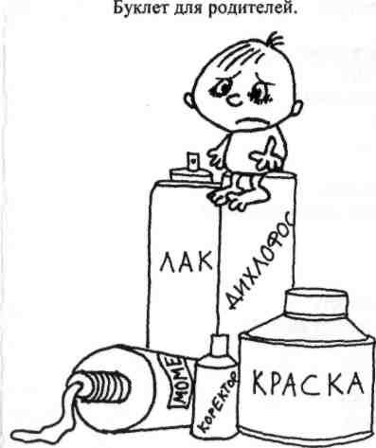

ст. Александровская 2025 г

Виды токсикомании
Различают следующие виды
токсикомании в зависимости от употребляемых веществ.
- Средства бытовой и промышленной химии:
растворители, краски, лаки,
бензин, эфир, клей содержащий толуол.

Токсикомания газом: пропан, бутан, изобутан. При вдыхании паров этих веществ
углеводороды, входящие в их состав, отравляют центральную нервную систему. Они быстро разрушают мозговые барьеры, вызывают необратимые
изменения в коре головного мозга и утрату интеллекта. Некоторые из них также присутствуют в
стиральных или моющих средствах.
- Лекарственная токсикомания: снотворные и транквилизаторы, стимуляторы центральной нервной системы,
антигистаминные препараты, холинолитики. Вред в этом случае зависит от вида принимаемого лекарства.

В целом, когда говорят об этой проблеме, подразумевают токсикоманию бензином и другими легкодоступными средствами из группы углеводородов: лаки, краски, газы.

Вред токсикомании
Токсические вещества вызывают хроническое отравление
организма, развивается психическая и физическая зависимость. С точки зрения биологических процессов — токсикомания ничем не отличается от наркомании. Токсикомания бензином,
например, — её последствия так же опасны, как и героиновая зависимость.
Согласно статистике, значительная часть токсикоманов — подростки в возрасте от 10 до 16 лет. Они начинают употреблять отравляющие вещества, стремясь к новым ощущениям. Как правило, в это занятие детей втягивает более старший токсикоман со стажем. В нацеленности заболевания на подрастающее поколение и состоит главный вред токсикомании для общества. Физическая опасность заключается в необратимом разрушении органических структур мозга, нарушении работы лёгких, сердца, печени и почек, гибели подростков от передозировки. Токсикомания и её последствия имеют большую социальную значимость: у подростка нарушается психика, он отстаёт от сверстников в развитии, не усваивает школьную программу и перестаёт посещать школу. В итоге он замыкается на своей пагубной привычке и полностью выпадает из социума.

Как проявляется токсикомания
Внешне состояние после употребления токсических
веществ похоже на опьянение от алкоголя. Признаки
токсикомании также схожи с нарушениями поведения у
наркоманов. Есть и симптомы, развивающиеся в результате воздействия яда на организм в целом. Через несколько дней после первых сеансов у
токсикоманов возникает насморк, воспаление слизистой оболочки
глаз, затем может развиться бронхит. Также характерны:
- • заторможенность;
- • резкие перепады настроения;
- • отставание в развитии;
- • зависимость от употребляемых веществ.

Видны социальные последствия токсикомании: изменяется круг общения, в него входят такие же токсикоманы или дети с замедленным психическим развитием. Развивается немотивированная агрессия, нередки приводы в полицию.

